**Министерство науки и высшего образования Российской Федерации Федеральное государственное бюджетное образовательное учреждение**

**высшего образования «Московский государственный технический университет имени Н.Э. Баумана (национальный исследовательский университет)» (МГТУ им. Н.Э. Баумана)**

Факультет «Информатика и системы управления»

Кафедра «Теоретическая информатика и компьютерные технологии»

Отчёт по лабораторной работе № 3 по курсу «Базы данных»

Преобразование модели «сущность-связь» в реляционную модель

Студент: Куценков М.В. Группа: ИУ9-51Б

Проверил

преподаватель: Вишняков И.Э.

Москва, 2022

**Содержание**

1. Постановка задачи 3

2. Практическая реализация 4

**1. Постановка задачи**

Целью данной лабораторной работы является Преобразование модели «сущность-связь» в реляционную модель.

Для достижения цели лабораторной работы поставлены задачи:

1. Преобразовать модель «сущность-связь», созданную в лабораторной работе №1, в реляционную модель согласно процедуре преобразования

2. Обосновать выбор типов данных, ключей, правил обеспечения ограничений минимальной кардинальности.

**2. Практическая реализация**

В рамках лабораторной работы исходная схема модели «сущность-связь», изображённая на рисунке 1, была преобразована в две итерации.

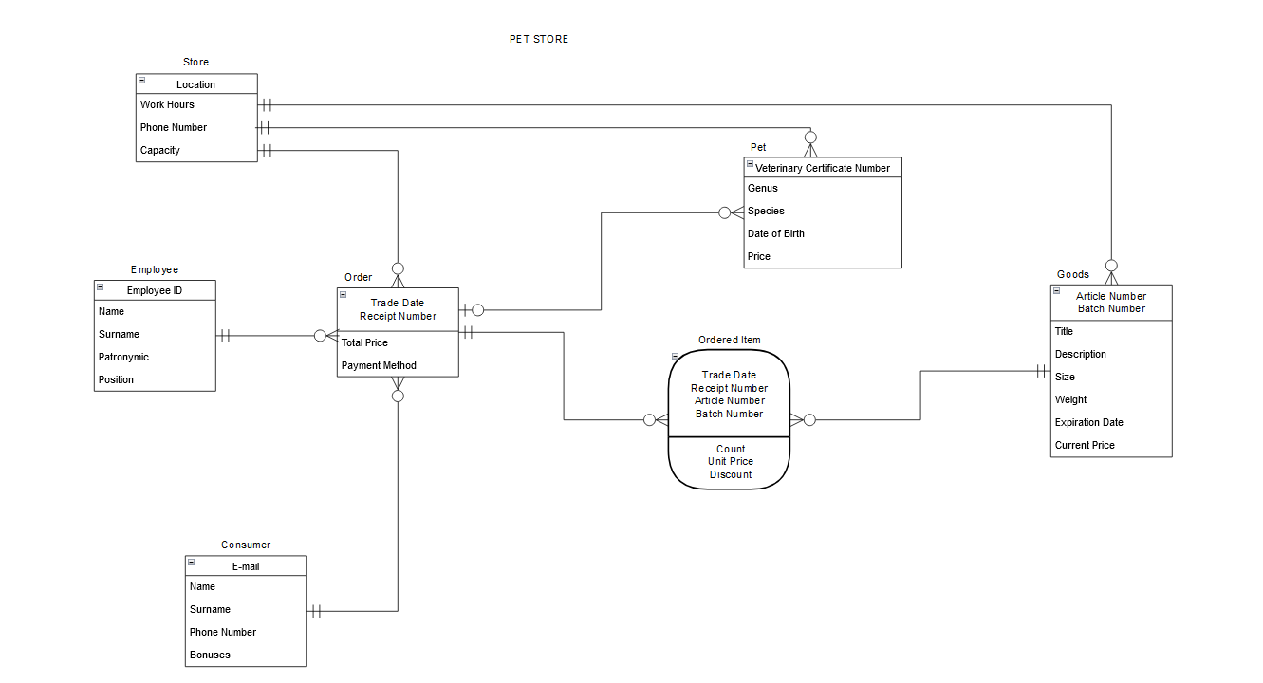

Рисунок 1 – исходная модель «сущность-связь»

В ходе первой итерации преобразования, результат которой изображён на рисунке 2, были определены первичные ключи, ключи кандидаты и, по необходимости, созданы внешние ключи для каждой сущности. Также были определены свойства каждого столбца: тип данных, возможность неопределённого значения.

В ходе второй итерации преобразования были введены суррогатные ключи, получены новые ключи-кандидаты и переопределены некоторые типы данных.

На основании данных, отражённых на схемах, созданы таблицы для каждой сущности, отражающие свойства каждого столбца таблиц.

В ходе третьей итерации преобразования для организации правил обеспечения ограничений минимальной кардинальности были введены атрибуты Currently Employed, Available, Date of Sale для Employee, Goods и Pet соответственно.

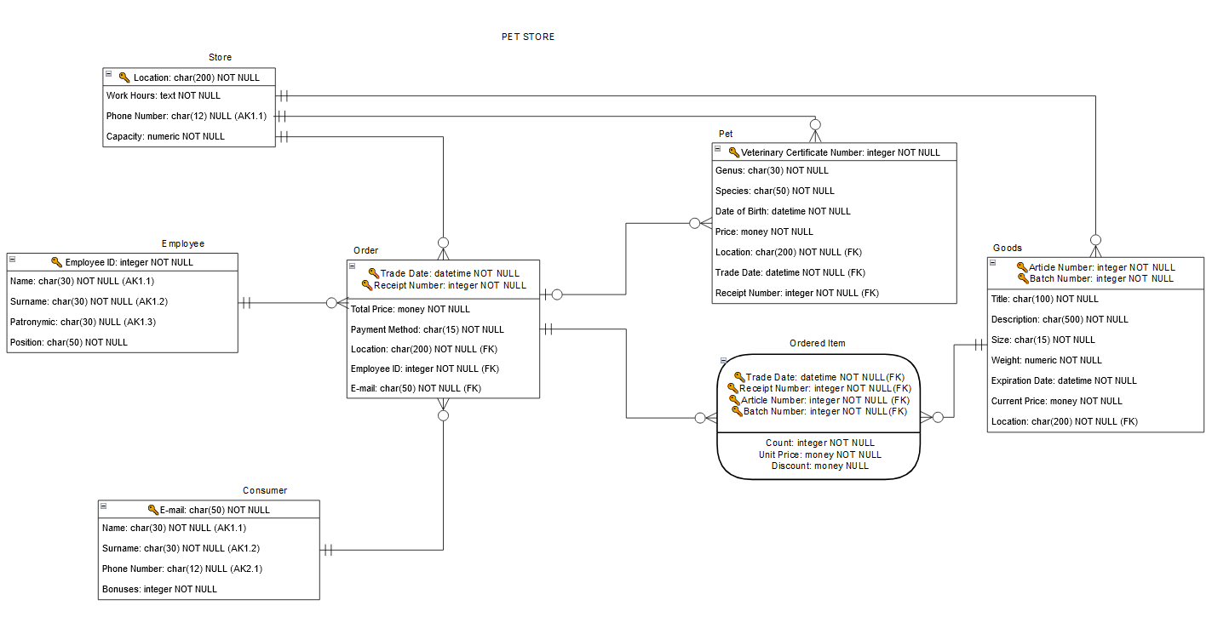 Рисунок 2 – результат первой итерации преобразования

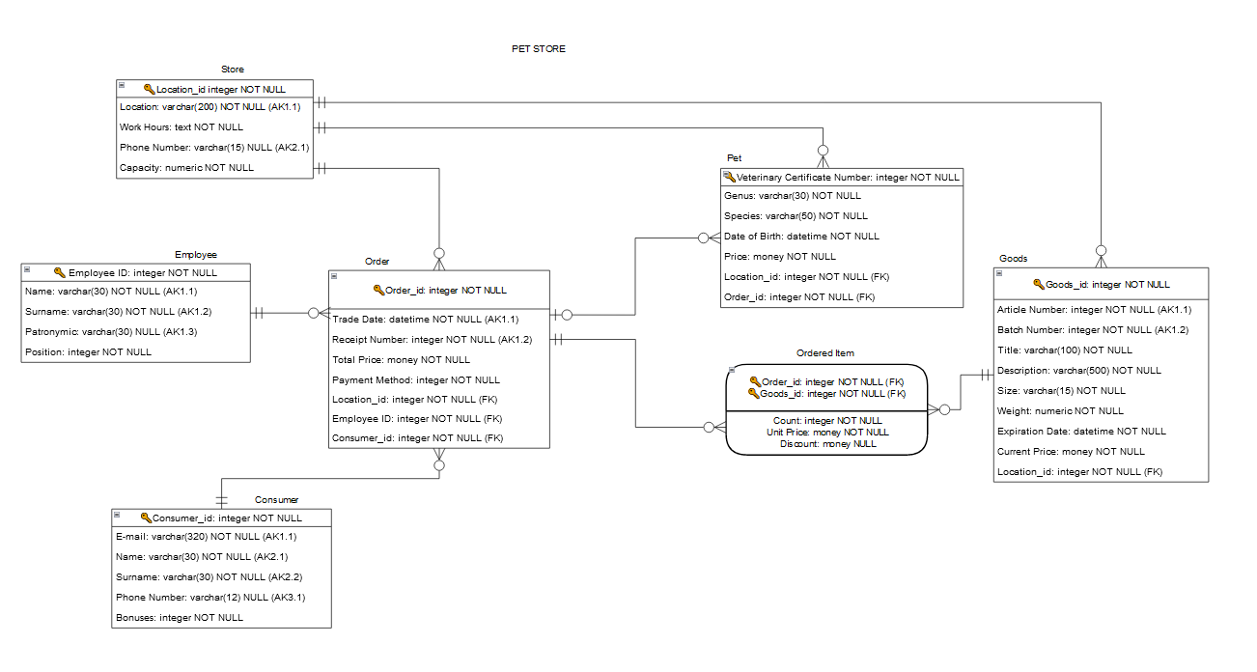 Рисунок 3 – результат второй итерации преобразования

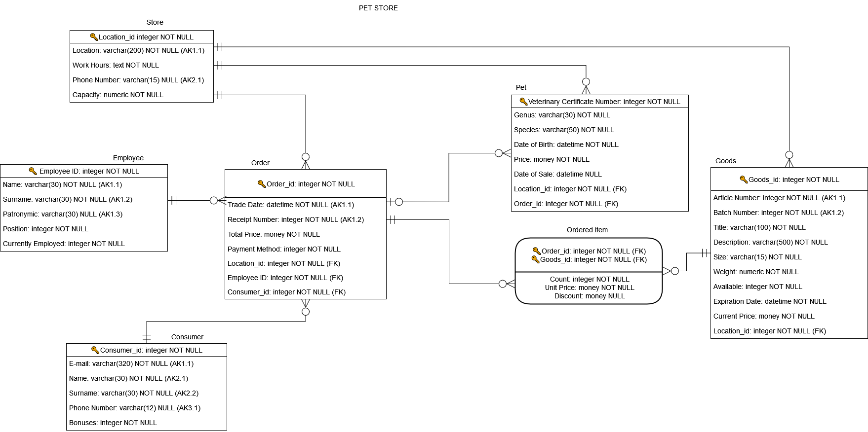 Рисунок 4 – результат итоговой итерации преобразования

Далее приведены созданные таблицы для каждой сущности

Таблица 1 – Store

|  |  |  |  |  |
| --- | --- | --- | --- | --- |
| Column name | Type | Key | NULL Status | Remarks |
| Location_id | Int | Primary Key | NOT NULL | Surrogate Key |
| Location | Varchar(200) | Alternate Key | NOT NULL | AK1.1 |
| Work Hours | Text | No | NOT NULL |  |
| Phone Number | Varchar(15) | Alternate Key | NULL | AK2.1 |
| Capacity | Numeric(8,2) | No | NOT NULL |  |

Таблица 2 – Employee

|  |  |  |  |  |
| --- | --- | --- | --- | --- |
| Column name | Type | Key | NULL Status | Remarks |
| Employee ID | Int | Primary Key | NOT NULL | Surrogate Key |
| Name | Varchar(30) | Alternate Key | NOT NULL | AK1.1 |
| Surname | Varchar(30) | Alternate Key | NOT NULL | AK1.2 |
| Patronymic | Varchar(30) | Alternate Key | NULL | AK1.3 |
| Position | Int | No | NOT NULL |  |
| Currently Employed | Int | No | NOT NULL |  |

Таблица 3 – Consumer

|  |  |  |  |  |
| --- | --- | --- | --- | --- |
| Column name | Type | Key | NULL Status | Remarks |
| Consumer_id | Int | Primary Key | NOT NULL | Surrogate Key |
| E-mail | Varchar(320) | Alternate Key | NOT NULL | AK1.1 |
| Name | Varchar(30) | Alternate Key | NOT NULL | AK2.1 |
| Surname | Varchar(30) | Alternate Key | NOT NULL | AK2.2 |
| Phone Number | Varchar(12) | Alternate Key | NULL | AK3.1 |
| Bonuses | Int | No | NOT NULL | Default value = “0” |

Таблица 4 – Order

|  |  |  |  |  |
| --- | --- | --- | --- | --- |
| Column name | Type | Key | NULL Status | Remarks |
| Order_id | Int | Primary Key | NOT NULL | Surrogate Key |
| Trade date | Datetime | Alternate Key | NOT NULL | AK1.1 |
| Receipt Number | Int | Alternate Key | NOT NULL | AK1.2 |
| Total Price | Money | No | NOT NULL |  |
| Payment Method | Int | No | NOT NULL |  |
| Location_id | Int | Foreign Key | NOT NULL |  |
| Employee ID | Int | Foreign Key | NOT NULL |  |
| Consumer_id | Int | Foreign Key | NOT NULL |  |

Таблица 5 – Pet

|  |  |  |  |  |
| --- | --- | --- | --- | --- |
| Column name | Type | Key | NULL Status | Remarks |
| Veterinary Certificate Number | Int | Primary Key | NOT NULL |  |
| Genus | Varchar(30) | No | NOT NULL |  |
| Species | Varchar(50) | No | NOT NULL |  |
| Date of Birth | Datetime | No | NOT NULL |  |
| Price | Money | No | NOT NULL |  |
| Date of Sale | Datetime | No | NULL |  |
| Location_id | Int | Foreign Key | NOT NULL |  |
| Order_id | Int | Foreign Key | NOT NULL |  |

Таблица 6 – Goods

|  |  |  |  |  |
| --- | --- | --- | --- | --- |
| Column name | Type | Key | NULL Status | Remarks |
| Goods_id | Int | Primary Key | NOT NULL | Surrogate Key |
| Article Number | Int | Alternate Key | NOT NULL | AK1.1 |
| Batch Number | Int | Alternate Key | NOT NULL | AK1.2 |
| Title | Varchar(100) | No | NOT NULL |  |
| Description | Varchar(500) | No | NOT NULL |  |
| Size | Varchar(15) | No | NOT NULL |  |
| Weight | Numeric(8,2) | No | NOT NULL |  |
| Available | Int | No | NOT NULL | Default Value = “0” |
| Expiration Date | Datetime | No | NOT NULL |  |
| Current Price | Money | No | NOT NULL |  |
| Location_id | Int | Foreign Key | NOT NULL |  |

Таблица 7 – Ordered Item

|  |  |  |  |  |
| --- | --- | --- | --- | --- |
| Column name | Type | Key | NULL Status | Remarks |
| Order_id | Int | Primary Key, Foreign Key | NOT NULL |  |
| Goods_id | Int | Primary Key, Foreign Key | NOT NULL |  |
| Count | Int | No | NOT NULL |  |
| Unit Price | Money | No | NOT NULL |  |
| Discount | Money | No | NOT NULL | Default Value = “0” |

Также были составлены правила для ограничения минимальной кардинальности.

Таблица 8 – кардинальность связей

|  |  |  |  |  |
| --- | --- | --- | --- | --- |
| **Relationship** | | **Cardinality** | | |
| **Parent** | **Child** | **Type** | **MAX** | **MIN** |
| Store | Order | Nonidentifying | 1:N | M-O |
| Store | Pet | Nonidentifying | 1:N | M-O |
| Store | Goods | Nonidentifying | 1:N | M-O |
| Employee | Order | Nonidentifying | 1:N | M-O |
| Consumer | Order | Nonidentifying | 1:N | M-O |
| Order | Pet | Nonidentifying | 1:N | O-O |
| Order | Ordered Item | Identifying | 1:N | M-O |
| Goods | Ordered Item | Identifying | 1:N | M-O |

Действий для обеспечения ограничения O-O в связи Order-Pet не требуется.

Таблица 9 – ограничения минимальной кардинальности связи Store-Order, M-O

|  |  |  |
| --- | --- | --- |
| **STORE Is Required Parent** | **Action on STORE (Parent)** | **Action on ORDER (Child)** |
| Insert | None. | Get a parent. |
| Modify key or foreign key | Prohibit - STORE uses a surrogate key. | Prohibit – ORDER must always refer to the STORE where it was made. |
| Delete | Prohibit if ORDER exists – data related to a transaction is never deleted (business rule).  Allow if no ORDER exists (business rule). | None. |

Таблица 10 – ограничения минимальной кардинальности связи Store-Pet, M-O

|  |  |  |
| --- | --- | --- |
| **STORE Is Required Parent** | **Action on STORE (Parent)** | **Action on PET (Child)** |
| Insert | None. | Get a parent. |
| Modify key or foreign key | Prohibit - STORE uses a surrogate key. | Prohibit - PETs cannot be moved from one STORE to another. |
| Delete | Prohibit if PET with no Date of Sale exists – data related to available pets is never deleted (business rule).  Allow if no PET exists (business rule). | None. |

Таблица 11 – ограничения минимальной кардинальности связи Store-Goods, M‑O

|  |  |  |
| --- | --- | --- |
| **STORE Is Required Parent** | **Action on STORE (Parent)** | **Action on GOODS (Child)** |
| Insert | None. | Get a parent. |
| Modify key or foreign key | Prohibit - STORE uses a surrogate key. | Prohibit - GOODS cannot be moved from one STORE to another. |
| Delete | Prohibit if available GOODS exist – data related to existing goods is never deleted (business rule).  Allow if no GOODS exists (business rule). | None. |

Таблица 12 – ограничения минимальной кардинальности связи Employee‑Order, M‑O

|  |  |  |
| --- | --- | --- |
| **EMPLOYEE Is Required Parent** | **Action on EMPLOYEE (Parent)** | **Action on ORDER (Child)** |
| Insert | None. | Get a parent. |
| Modify key or foreign key | Prohibit – EMPLOYEE uses a surrogate key. | Prohibit - ORDER must always refer to the EMPLOYEE who processed the order. |
| Delete | Prohibit if ORDER exists – data related to a transaction is never deleted (business rule).  Allow if no ORDER exists (business rule). | None. |

Таблица 13 – ограничения минимальной кардинальности связи Consumer‑Order, M‑O

|  |  |  |
| --- | --- | --- |
| **CONSUMER Is Required Parent** | **Action on CONSUMER (Parent)** | **Action on ORDER (Child)** |
| Insert | None. | Get a parent. |
| Modify key or foreign key | Prohibit - CONSUMER uses a surrogate key. | Prohibit - ORDER must always refer to the CONSUMER who placed the order. |
| Delete | Prohibit if ORDER exists – data related to a transaction is never deleted (business rule).  Allow if no ORDER exists (business rule). | None. |

Таблица 14 – ограничения минимальной кардинальности связи Order‑Ordered Item, M‑O

|  |  |  |
| --- | --- | --- |
| **ORDER Is Required Parent** | **Action on ORDER (Parent)** | **Action on ORDERED ITEM (Child)** |
| Insert | None. | Get a parent. |
| Modify key or foreign key | Prohibit – ORDER uses a surrogate key. | Prohibit – ORDERED ITEM is listed in a certain ORDER. |
| Delete | Prohibit – data related to a transaction is never deleted (business rule). | None. |

Таблица 15 – ограничения минимальной кардинальности связи Goods‑Ordered Item, M‑O

|  |  |  |
| --- | --- | --- |
| **GOODS Is Required Parent** | **Action on GOODS (Parent)** | **Action on ORDERED ITEM (Child)** |
| Insert | None. | Get a parent. |
| Modify key or foreign key | Prohibit – GOODS uses a surrogate key. | Prohibit – GOODS are listed in a certain ORDERED ITEM. |
| Delete | Prohibit if ORDERED ITEM exists – data related to a transaction is never deleted (business rule).  Allow if no ORDERED ITEM exists (business rule). | None. |